UNIVERSITÀ DEGLI STUDI DI SALERNO


DIPARTIMENTO DI INGEGNERIA INDUSTRIALE
Corso di Laurea Triennale/Magistrale in Ingegneria Meccanica

Elaborato di Laurea in

TITOLO MATERIA

“TITOLO TESI”

Candidato:
Xxx Yyy
Relatore:
Prof. Xxx Yyy

Correlatore:
Ing. Xxx Yyy

ANNO ACCADEMICO 20xx/20yy
Indice
Indice delle figure 3
Indice delle tabelle 4
Abstract 5
1 Introduzione 6
1.1 Sezione 6
1.1.1 Paragrafo 6
2 Capitolo 7
2.1 Esempio di figura, tabella ed equazione 7
3 Nuovo capitolo 9
3.1 Esempio di bibliografia 9
Conclusioni 10
Bibliografia 11

Indice delle figure
Figura 1 - Mappa analitica di membrana PEMFC 6

Indice delle tabelle
Tabella 1 - Valori di riferimento per sistema MMS 7

Abstract
Questo è il testo dell’abstract. L’abstract non va numerato.

Introduzione
Questo è un testo di prova.
Questo è quando si va a capo con invio, invece procedendo con il testo sempre fino alla fine si ottiene questa interlinea leggermente ridotta.
Per creare un titolo di capitolo, sezione o paragrafo utilizzare gli stili in alto.

Sezione
Questo è il testo di questa sezione.

Paragrafo
Questo è il testo di questo paragrafo.

Capitolo
Quando si fa un nuovo capitolo si interrompe sempre la pagina precedente e si comincia il capitolo in pagina nuova.

Esempio di figura, tabella ed equazione
La seguente è un esempio di figura correttamente didascalizzata.
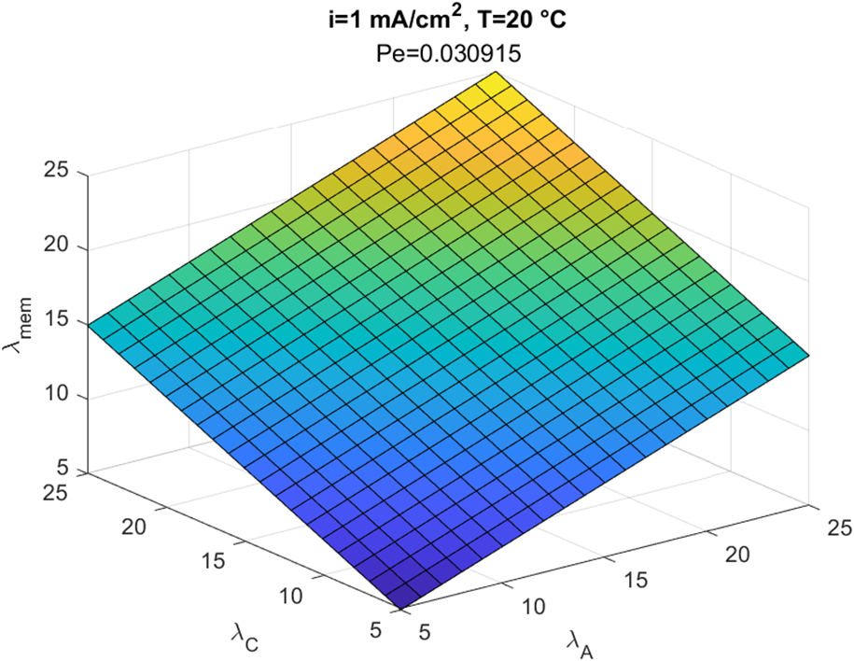
Figura 1 - Mappa analitica di membrana PEMFC
Per inserire la didascalia, dalla scheda “Didascalie” in “Riferimenti” si usa la funzione “Inserisci didascali”. Alla figura ci si riferisce con Figura 1 da “Riferimento incrociato”, nel menu “Riferimenti” alla scheda “Didascalie”.
Di seguito invece un esempio di tabella.
Tabella 1 - Valori di riferimento per sistema MMS
Nome | Simbolo | Unità di misura | Valore
Massa | $$m$$ | kg | 250
Rigidezza | $$k$$ | N/m | 10
Smorzamento | $$c$$ | Ns/m | 100
Da notare che la Tabella 1 presenta la didascalia in alto, così ci si riferisce a tutte le tabelle. Attenzione anche alla formattazione e alle linee, non si fa una griglia.
Infine, per le equazioni si usa lo strumento “Equazioni”.
$$\left\{\begin{aligned}m\ddot{x}+c\dot{x}+kx=F\left(t\right) \\ x\left(0\right)=x_{0} \\ \dot{x}\left(0\right)=0\end{aligned}\right.$$
1)
Le equazioni possono essere sia numerate (sempre con lo strumento “Inserisci Didascalia”), sia no. È conveniente numerarle quando poi vanno citate nel testo, ad esempio con la 1).
Per figure e tabelle bisogna sempre fare l’indice.

Nuovo capitolo
Per i riferimenti bibliografici usare la funzione “Inserisci citazione” (per citare) e “Gestisci fonti” (per creare un database bibliografico).

Esempio di bibliografia
Ad esempio, secondo uno studio si sa che siamo 8 miliardi sul pianeta [1], mentre secondo un altro studio la ricchezza è in mano a pochissimi [2].
Per creare poi la bibliografia alla fine c’è lo strumento “Bibliografia”, con stile preferenziale “IEEE”.

Conclusioni
Il template finisce qui. Sfruttando a pieno le funzionalità descritte in precedenza fin dall’inizio della compilazione della tesi permette di lavorare in maniera strutturata ed ordinata: ad esempio, se è necessario aggiungere una figura nuova ad un certo punto del testo, con lo strumento “Inserisci didascalia” l’elenco delle figure con i numeri viene aggiornato in automatico, permettendo così di automatizzare molti processi altrimenti lunghi e laboriosi. Gli indici di sommario, figure e tabelle non si aggiornano visivamente in automatico, ma bisogna avviare l’aggiornamento portandosi col cursore agli indici e utilizzando la funzione “Aggiorna sommario” o “Aggiorna tabella”.
La correzione della tesi viene effettuata attraverso lo strumento “Revisioni”, con cui è possibile aggiungere commenti a lato oppure correggere frasi o parole che possono essere accettate (e quindi automaticamente corrette) per procedere più velocemente.

Bibliografia

[1] | T. Caio, «Sui massimi sistemi,» Rivista importante, vol. Vol. 1, n. 5, pp. 20-30, 2020.
[2] | C. Esposito, Un libro importante per la mia ricerca, Salerno: Editore meno famoso, 1997.

